דַּף צְבִיעָה · תְּפִלָּה
הַסִּדּוּר שֶׁלִּי



מִתּוֹךְ הַסִּדּוּר אֲנִי מִתְפַּלֵּל לַה'.

דַּף צְבִיעָה · תְּפִלָּה
שַׁחֲרִית וְעַרְבִית

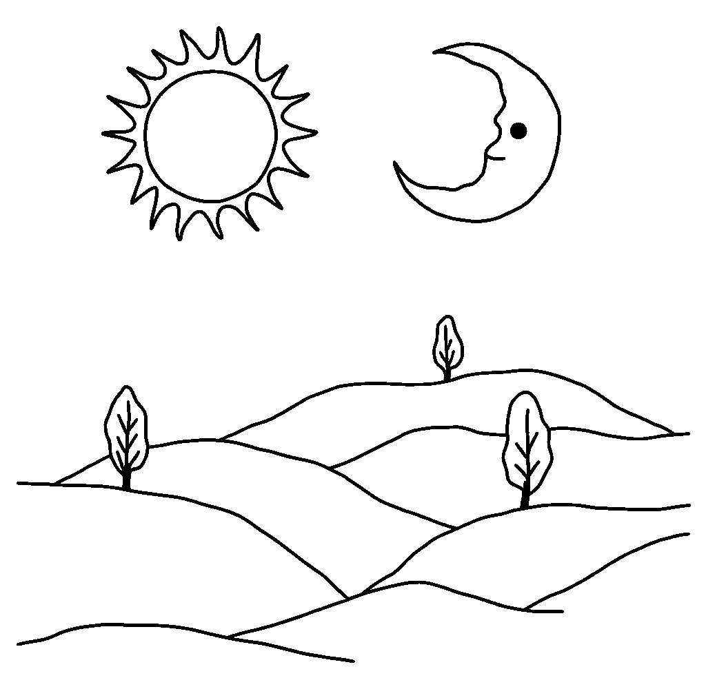

בַּבֹּקֶר וּבַלַּיְלָה מִתְפַּלְּלִים לַה'.

